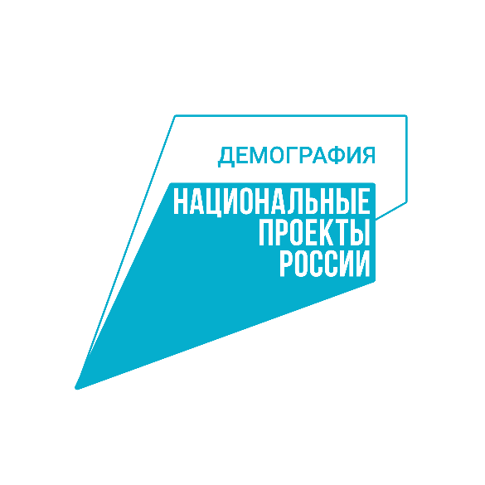

**Губернатор Курской области поможет оценить перспективные проекты конкурса «Ты в игре»**

Губернатор Курской области Роман Старовойт стал членом экспертного совета четвертого сезона Всероссийского конкурса спортивных проектов «Ты в игре», задачей которого является популяризация ярких и полезных спортивных проектов, направленных на вовлечение россиян в активный и здоровый образ жизни. Последнее для губернатора не пустой звук, он сам является кандидатом в мастера спорта по лыжным гонкам и биатлону, принимал участие в беговых и лыжных марафонах, в том числе преодолел пять московских беговых марафонов по 42 км, а также справился с супермарафоном Ironman в 2018 году. Не прекращал подготовку к соревнованиям Роман Старовойт и в командировках, и в отпуске.

«Спорт – это неотъемлемая часть моей жизни, и я стараюсь всегда найти время, чтобы заниматься. Конкурс «Ты в игре» - уникальный проект, который решает целый ряд задач: стимулирует и вдохновляет спортивных предпринимателей и энтузиастов развивать свои проекты, показывает, какой разнообразный ландшафт спортивной инфраструктуры выстроен за последние годы. Но особенно важно, что конкурс дает реальные инструменты для каждого россиянина, вне зависимости от его физических возможностей и жизненной ситуации уделить время своей подготовке и здоровью. Такого разнообразия активностей, локаций, видов спорта, сообществ, которые собирает «Ты в игре» в одном месте, сложно найти где-то еще», – отметил Роман Старовойт.

С таким губернатором спорт в Курской области тоже не стоит на месте – ежегодно куряне становятся победителями и призерами соревнований всероссийского и международного уровней. В этом году, например, Елизавета Токарева стала серебряным призером Кубка мира и первенства Европы среди юниоров по боксу, а Сергей Умрихин занял второе место в Первенстве России по спортивному ориентированию.

Не отстают и любители: в третьем сезоне Всероссийского конкурса спортивных проектов «Ты в игре» от региона было подано 57 заявок, и две из них вошли в шорт-лист премии. Авторы одного из проектов занимались созданием снежного буера – легкой лодки или платформы, установленной на металлических коньках для скольжения по льду и оснащенной мачтой с парусами для участия в гонках. Разработка новой конструкции сделает этот экзотический вид спорта более доступным и популярным и открывает большие возможности развития зимних видов парусного спорта в России. Вторым успешным проектом стало создание дворовых футбольных команд и проведение турниров во время каникул.

«В Курской области доля жителей, систематически занимающихся спортом, сейчас составляет более 55%. Надеюсь, что и в этом сезоне будет много интересных проектов из Курской области, но, конечно, буду объективен в оценках, несмотря на географию того или иного проекта. Призываю земляков активно принимать участие в конкурсе, чтобы рассказать всей стране о наших спортивных инициативах», – сказал Роман Старовойт.

В экспертный совет четвертого сезона Всероссийского конкурса спортивных проектов «Ты в игре» входят известные спортсмены и спортивные функционеры: министр спорта Российской Федерации Олег Матыцин; Генеральный секретарь Олимпийского комитета России Родион Плитухин; генеральный секретарь Паралимпийского комитета России Андрей Строкин; заместитель председателя правительства Калининградской области, министр спорта Калининградской области, пятикратная олимпийская чемпионка по синхронному плаванию, посол федерального проекта «Спорт — норма жизни» Наталья Ищенко; олимпийская чемпионка по конькобежному спорту, посол ГТО Светлана Журова; олимпийский чемпион по лыжным гонкам, посол федерального проекта «Спорт — норма жизни» Александр Легков; президент Федерации хоккея России, олимпийский чемпион, чемпион мира и Европы, лучший хоккеист ХХ века по версии ИИХФ Владислав Третьяк и многие другие.